※受験番号

住所票

下の 4 つの枠のそれぞれに、郵便番号、住所、氏名を記入すること。これらは合格通知書、入学手続き書類などを郵送するために使用するものである。



(例)Example

〒８１９－０３９５

福岡市西区元岡７４４

ウエスト２号館 ４５１号室

九 大 太郎 殿

※ この欄は記入しないこと。

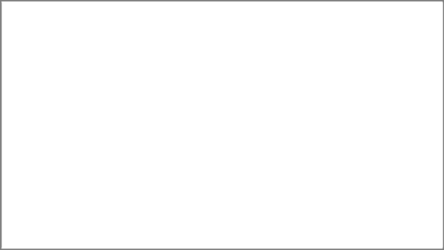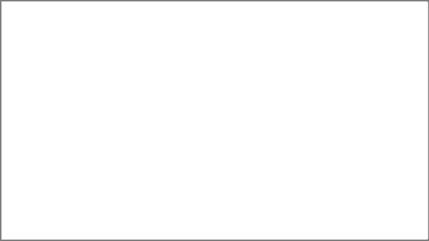

〒

〒

殿

殿

〒

〒

殿

殿